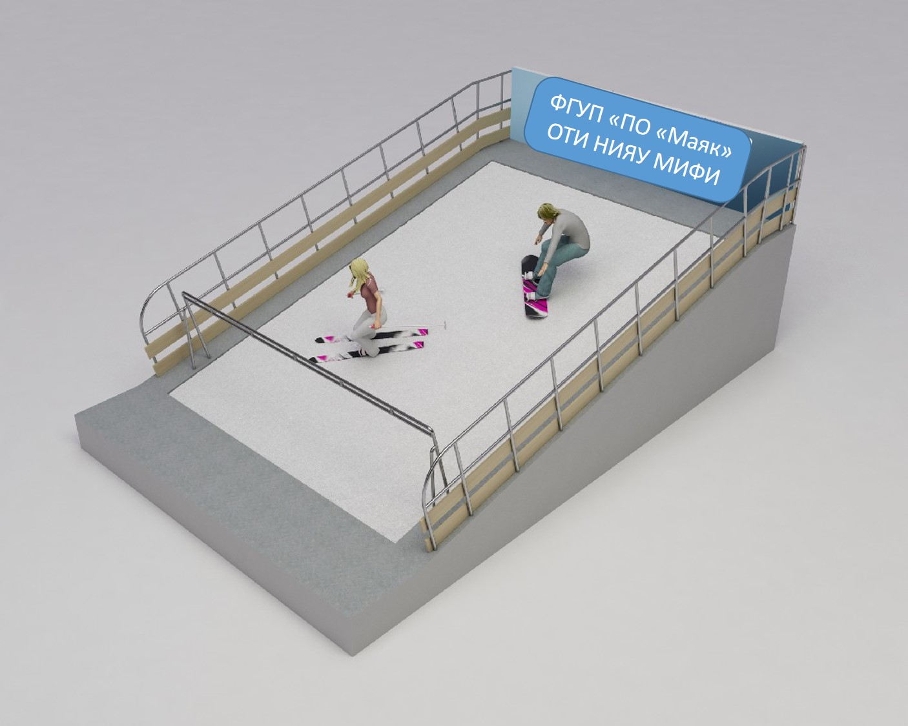


СОДЕРЖАНИЕ
Предлагаемый проект сборки горнолыжного тренажера состоит из следующих документов/файлов:
- Комплект чертежей сборок и деталей (бумажная и электронная форма).
- Выдаваемые модели деталей и стандартных изделий, необходимых для создания сборок.

ВВЕДЕНИЕ
Для летней тренировки горнолыжных спортсменов предприятие решило сконструировать и изготовить горнолыжный тренажёр. Располагая только частичным пакетом документации Вам необходимо смоделировать недостающие детали и сборки:
Подсборки:
- Perila
- Ograjdenie
- Sborka_natyajnogo_ust-va
- Opora_1
- Opora_2
- Opora_dvigatelya.
Детали базовой сборки:
- Perilo_strahovachnoe
- Profil_PSu-150-20
- Zaglyshka.

ОПИСАНИЕ ПРОЕКТА И ЗАДАЧИ
Ознакомитесь с файлами формата .pdf чертежей сборок и деталей, затем смоделируйте требуемые детали. Создайте шесть подсборок и отдельные детали. Постройте полную сборку «Gornolyijnyiy trenajer» из указанных подсборок, деталей и элементов крепежа.
У Вас есть 6 часов для выполнения чертежей, моделей, фотореалистичного изображения и анимации.

УКАЗАНИЯ УЧАСТНИКУ
ОТКРОЙТЕ И ИЗУЧИТЕ ВЫДАННЫЕ РАСПЕЧАТКИ И ФАЙЛЫ
- Ознакомьтесь с распечатками требуемых подсборок и деталей.
- Предоставляемые файлы размещены в папке Номер участника/Day 1 в корневом каталоге диска.
- Все результаты работы должны быть сохранены в следующей папке:
Номер участника /Day 1 в корневом каталоге диска.
- Результаты работы сохраните в формате применяемой САПР, фотореалистичное изображение - .jpeg, анимация - .avi.
- Обозначение и наименование смоделированных деталей, сборок и чертежей (в том числе в дереве чертежа), должны соответствовать обозначениям и наименованиям в предоставленной документации.

- Допускается применение форматов чертежей и спецификаций с основной надписью, не соответствующей ГОСТ.
- Допускается размещение спецификации, как на листе чертежа, так и создание отдельного файла.

ДОПОЛНИТЕЛЬНЫЕ ЗАМЕЧАНИЯ ДЛЯ ДЕТАЛЕЙ
- Недостающие размеры деталей определить по сопрягаемым деталям.
- Радиусы гиба труб принять от осевой линии.

СОЗДАНИЕ ЧЕРТЕЖЕЙ
Создайте следующие чертежи:
  - На первом чертеже (формат А1) создайте два вида, не тонированный изометрический и разнесённый тонированный изометрический вид полной подсборки «Sborka_natyajnogo_ust-va».
  - Добавьте указатели номеров позиций на разнесённый изометрический вид и создайте спецификацию. Спецификация должна иметь 3 обязательных колонки: Наименование, Количество, Позиция. Расположение колонок произвольное. В спецификации должны быть указаны все детали и компоненты крепежа.
- Создайте чертеж (формат произвольный) выданной детали «Podsh. uzel_f35_UCT207». Чертеж должен содержать все необходимые и достаточные виды и размеры. Указание допусков, шероховатости поверхности, отклонений формы не регламентируется. Точность размеров должна быть указана до двух знаков после запятой (0.00).

СОЗДАНИЕ ФОТОРЕАЛИСТИЧНОГО ИЗОБРАЖЕНИЯ
- С помощью функций используемой САПР или специального модуля создайте фотореалистичное изображение базовой сборки «Gornolyijnyiy trenajer». Изображение сохраните в файл формата .jpeg.

СОЗДАНИЕ АНИМАЦИЙ
- Создайте анимацию сборки «Podsh. uzel_f35_UCT207». Создайте анимацию процесса установки смоделированных деталей и крепежа. Облет камеры вокруг сборки на 360º, направление облета произвольное. Продолжительность видео не более 40 сек. Результаты сохраняются в файл формата .avi.

